章末质量评估(一)
(时间：90分钟 满分：120分)
一、选择题(本大题共10小题，每小题5分，共50分．在每小题给出的四个选项中，只有一项是符合题目要求的)
1．算法共有三种逻辑结构，即顺序结构、条件结构和循环结构，下列说法正确的是 ( )．
A．一个算法只含有一种逻辑结构
B．一个算法最多可以包含两种逻辑结构
C．一个算法必须含有上述三种逻辑结构
D．一个算法可以含有上述三种逻辑结构
解析 一个算法中具体含有哪种结构，主要看如何解决问题或解决怎样的问题，以上三种逻辑结构在一个算法中都有可能体现．
答案 D
2．下图所示的程序框图能判断任意输入的正整数x的奇偶性．则其中判断框内的条件是
( )．
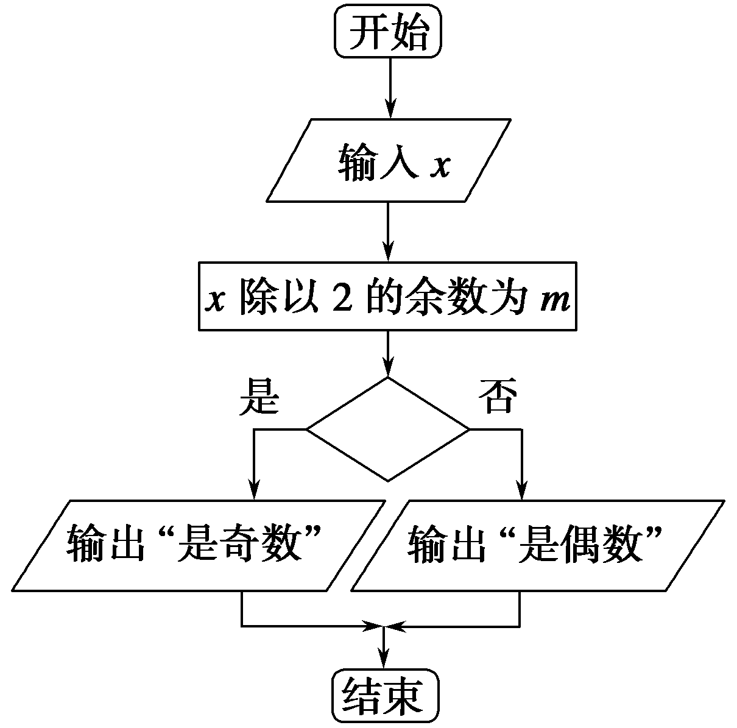
A．m＝0? B．x＝0? C．x＝1? D．m＝1?
解析 当m＝1时，x为奇数；当m≠1时，即m＝0时，x为偶数．
答案 D
3．计算机执行下面的程序段后，输出的结果是 ( )．
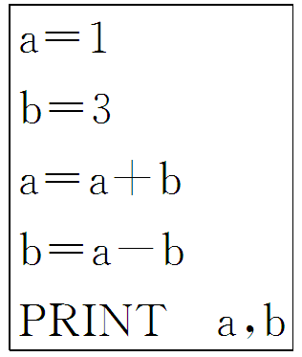
A．4，－2 B．4,1 C．1,4 D．－2,4
解析 由a＝1，b＝3得a＝a＋b＝1＋3＝4，
b＝a－b＝4－3＝1.
答案 B
4．如图所示的程序框图输出的结果为 ( )．
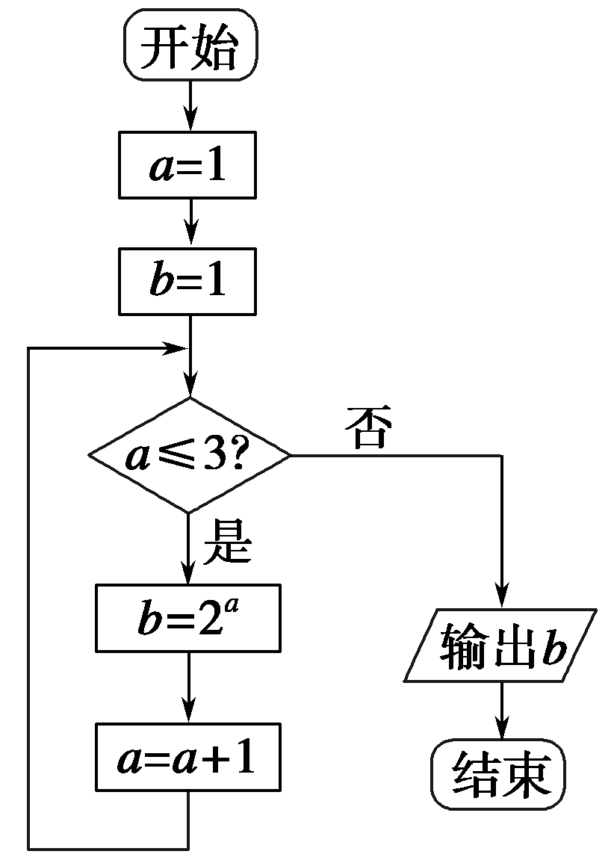
A．1 B．2 C．4 D．8
解析 当a＝4时，条件不符合，结束运行，输出结果，即运行3次，b＝2³＝8.
答案 D
5．将二进制数110 101₍₂₎转化为十进制数为 ( )．
A．106 B．53
C．55 D．108
解析 110 101₍₂₎＝1×2⁵＋1×2⁴＋0×2³＋1×2²＋0×2＋1×2⁰＝53.
答案 B
6．阅读下边的程序框图，运行相应的程序，则输出s的值为 ( )．
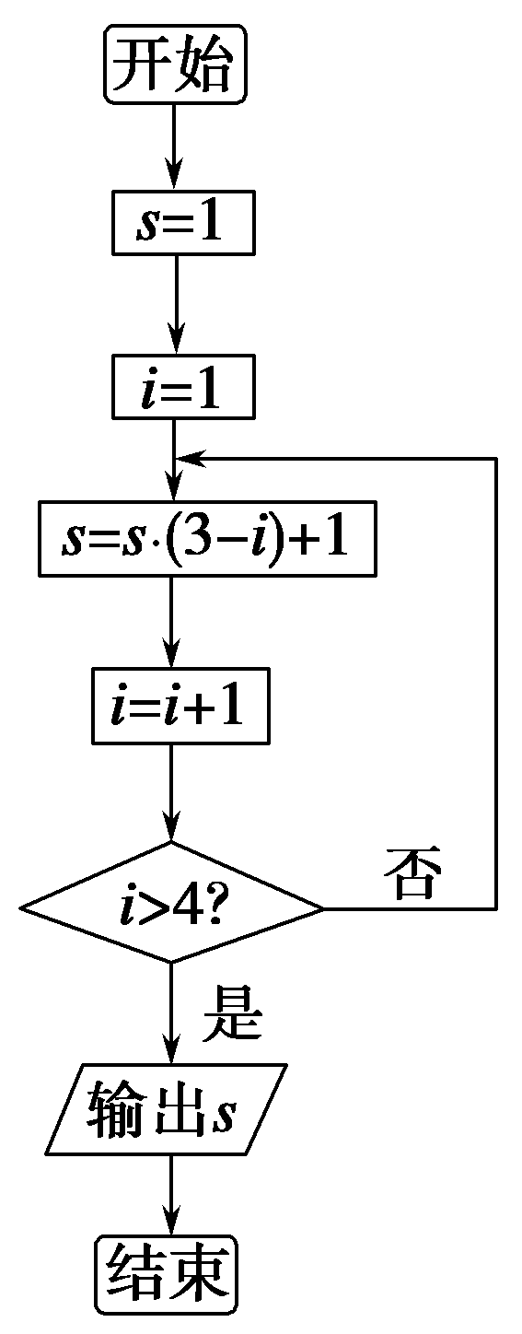
A．－1 B．0 C．1 D．3
解析 当i＝1时，s＝1×(3－1)＋1＝3；当i＝2时，
s＝3×(3－2)＋1＝4；当i＝3时，s＝4×(3－3)＋1＝1；
当i＝4时，s＝1×(3－4)＋1＝0；紧接着i＝5，
满足条件i＞4，跳出循环，输出s的值为0.
答案 B
7．阅读下列程序：
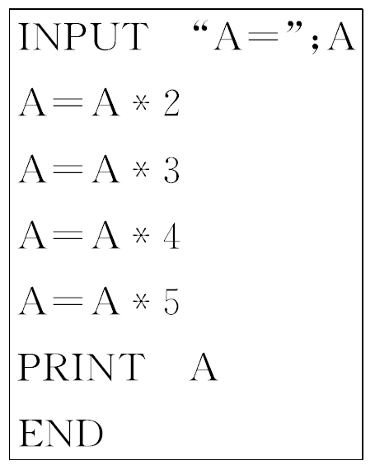
若输入的A的值为1，则输出的结果A的值为 ( )．
A．5 B．6
C．15 D．120
解析 执行赋值语句后A的值依次为2,6,24,120，故最后A的值为120.
答案 D
8．阅读下面的程序框图，则输出的S等于 ( )．
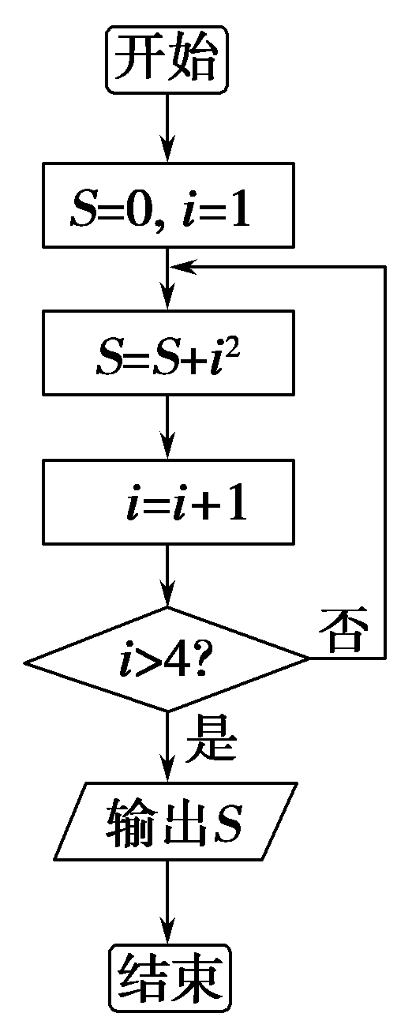
A．14 B．20 C．30 D．55
解析 由题意知：S＝1²＋2²＋…＋i²，
当i＝4时循环程序终止，
故S＝1²＋2²＋3²＋4²＝30.
答案 C
9．某程序框图如图所示，若输出的S＝57，则判断框内为 ( )．
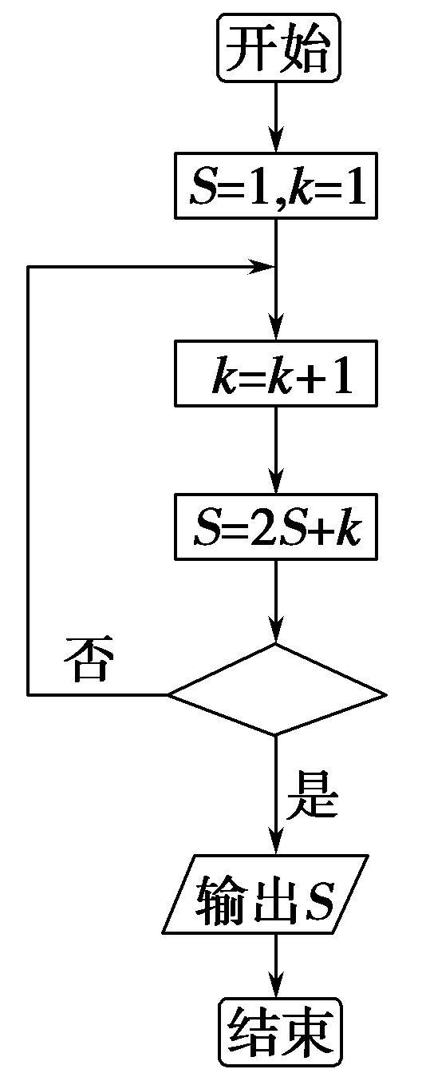
A．k＞4? B．k＞5? C．k＞6? D．k＞7?
解析 由题意k＝1时，S＝1，
当k＝2时，S＝2×1＋2＝4；
当k＝3时，S＝2×4＋3＝11，
当k＝4时，S＝2×11＋4＝26，
当k＝5时，S＝2×26＋5＝57，此时与输出结果一致，所以此时的k值为k＞4.
答案 A
10．阅读下面的算法程序
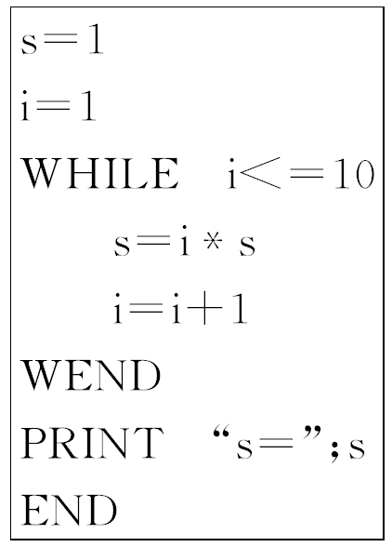
上述程序的功能是 ( )．
A．计算3×10的值
B．计算3¹⁰的值
C．计算3⁹的值
D．计算1×2×3×…×10的值
解析 循环变量初始值为1，终止值为10，
i＝1时，s＝1；
i＝2时，s＝2×1；
i＝3时，s＝3×2；
故输出的是1×2×3×…×10的值．
答案 D
二、填空题(本大题共4小题，每小题4分，共16分．把答案填在题中横线上)
11．123₍₈₎＝_________________{(16)．}
解析 123₍₈₎＝1×8²＋2×8＋3＝64＋16＋3＝83，
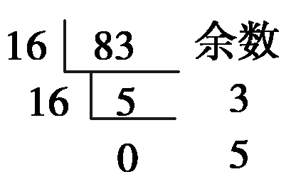
即123₍₈₎＝83₍₁₀₎＝53_{(16)．}
答案 53
12．有324,243,270三个数，则它们的最大公约数是________．
解析 由324＝243×1＋81,243＝81×3＋0知，324与243的最大公约数为81.
又∵270＝81×3＋27,81＝27×3＋0，
∴这三个数的最大公约数是27.
答案 27
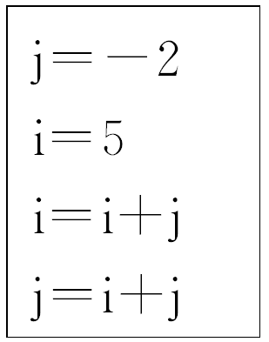
13.下面的程序语句执行后输出的i＝________；j＝________.
解析 执行第三句后i＝－2＋5＝3，执行第四句后j＝3＋(－2)＝1.
答案 3 1
14．在求方程x(x＋2)＝48的正整数解时，某同学给出了下列循环程序框图，其结果为________．
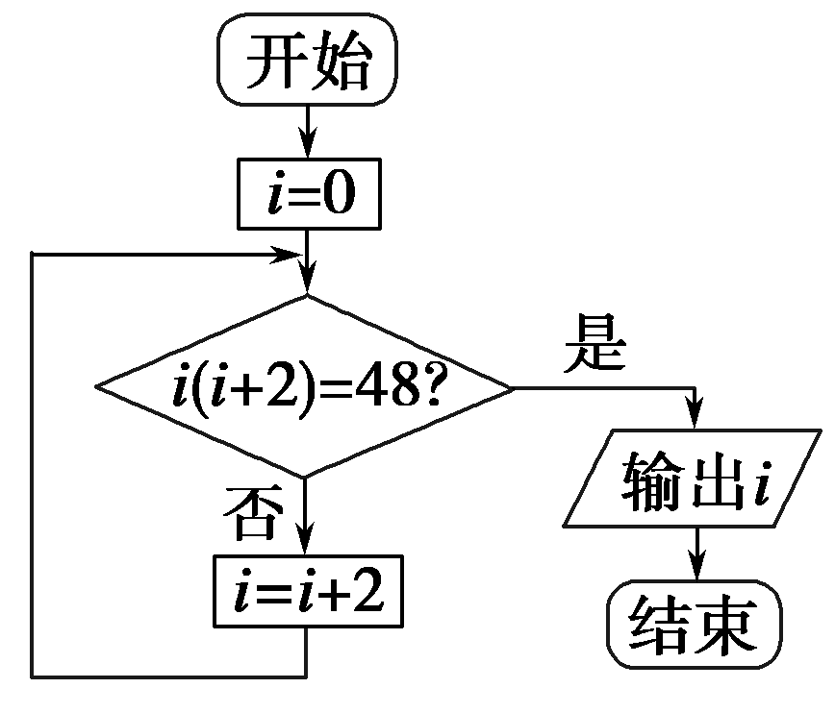
解析 因为i＝6，i＋2＝8时，6×8＝48，所以输出i为6.
答案 6
三、解答题(本大题共5小题，共54分．解答时应写出文字说明，证明过程或演算步骤．)
15．(10分)分别用辗转相除法和更相减损术求282与470的最大公约数．
解 辗转相除法：
470＝1×282＋188，
282＝1×188＋94，
188＝2×94，
∴282与470的最大公约数为94.
更相减损术：
470与282分别除以2得235和141.
∴235－141＝94，
141－94＝47，
94－47＝47，
∴470与282的最大公约数为
47×2＝94.
16．(10分)已知函数f(x)＝ 对每输入的一个x值，都得到相应的函数值．画出程序框图并写出程序．
解 程序框图： 程序为：
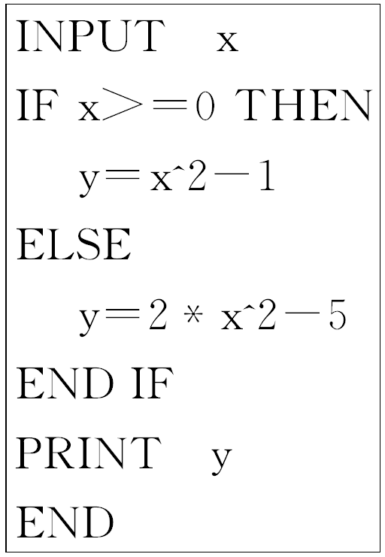
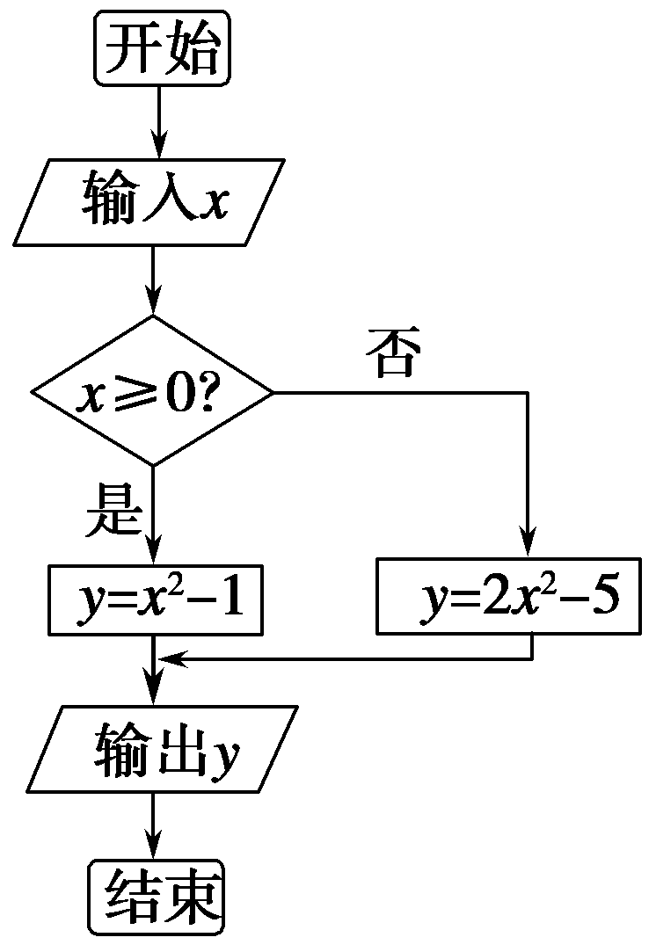
17．(10分)某公司为激励广大员工的积极性，规定：若推销产品价值在10 000元之内的年终提成5%；若推销产品价值在10 000元以上(包括10 000元)，则年终提成10%，设计一个求公司员工年终提成f(x)的算法的程序框图．
解 程序框图如下图所示：
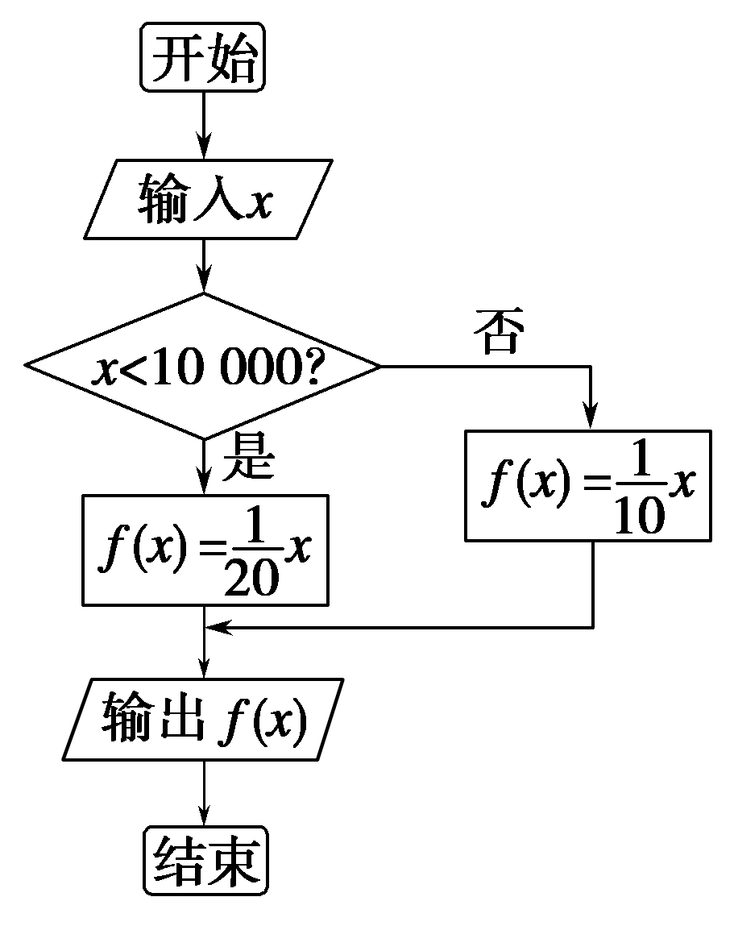
18．(12分)下面流程图表示了一个什么样的算法？试用当型循环写出它的算法及程序框图．
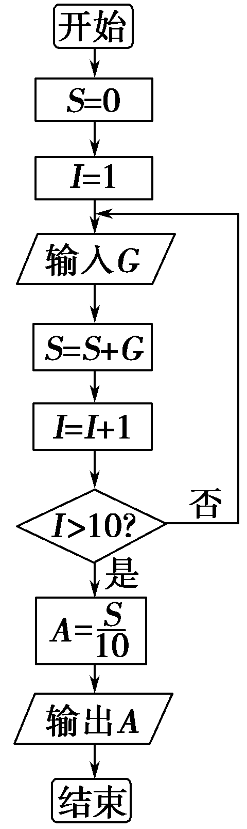
解 这是一个计算10个数的平均数的算法．
当型循环的算法如下：
第一步，S＝0.
第二步，I＝1.
第三步，如果I大于10，转第七步；否则，执行第四步．
第四步，输入G.
第五步，S＝S＋G.
第六步，I＝I＋1，转第三步．
第七步，A＝.
第八步，输出A.
流程图：
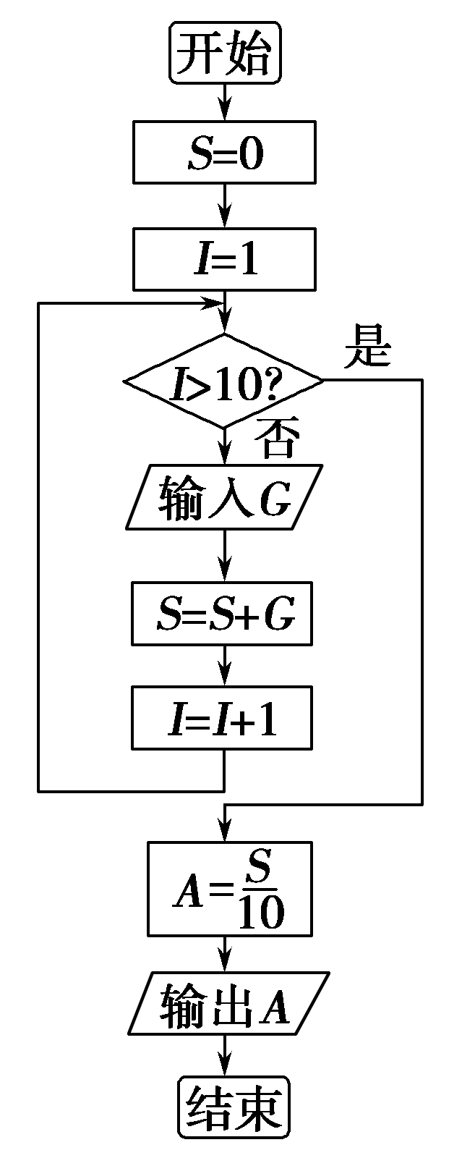
19．(12分)设计程序框图计算1²＋2²＋3²＋…＋1 000².并写出程序．
解 程序框图： 程序：
